劳拉·布拉沃（Lauren Bravo）

作者简介：

劳拉·布拉沃（Lauren Bravo），作家、自由记者，写作关于时尚、流行文化、美食、旅游以及女性主义的话题。她的作品见刊于在《电讯报》《独立报》《卫报》等刊。长年躬耕时尚界，她先后创作了《转让爱意》、《辣妹会怎么做?》（What Would the Spice Girls Do?）、《如何与快时尚分手》（How to Break Up with Fast Fashion）。另外，她的作品还收录于女性主义文集《我们如何更坚强地归来：女性主义作家关于化危机为机遇的观点》（This Is How We Come Back Stronger: Feminist Writers On Turning Crisis Into Change）。

新冠疫情肆虐之前，布拉沃曾在当地的英国危机慈善商店担任每周一次的志愿者。正是在这里，她为自己的小说处女作收集了足够多的素材，获得了大量的灵感（当然也少不了第一个试穿那些最棒的衣服的机会）。她有16,000名照片墙和推特粉丝，并且还在不断增加。搜索@laurenbravo就可以找到她。

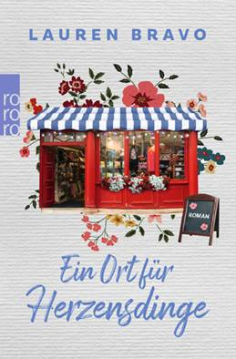
中文书名：《转让爱意》
英文书名：PRELOVED
作 者：Lauren Bravo
出 版 社：Simon & Schuster
代理公司：David Higham/ANA/Conor
出版时间：2023年春
代理地区：中国大陆、台湾
页 数：383页
审读资料：电子稿
类 型：大众文学

内容简介：

《转让爱意》（PRELOVED）展现了作者布拉沃（Bravo）标志性的智慧 、温暖，与对现代人生活细致入微，甚至是赤裸裸的观察。本作讲述了主人公格温（Gwen）的故事。她正站在人生的十字路口，心怀恐惧，无法决定未来应该选择哪条人生道路。她生怕因为做出的选择而导致失败。格温也不清楚自己究竟什么时候能够结束这种状态，但她期望能够通过更多的自我满足、人际交往来实现自己预期的目标。通过一系列精彩、细致的片段，《转让爱意》讲述了系列关于希望与爱，后悔与救赎，苦涩的失望与心碎的失去的故事。

如果慈善商店让你想到死亡，那是因为他们是如此的富有生机。

格温的生活陷入了停滞。她如今38岁，似乎将永远孤独下去。她的朋友们在乡下忙着生孩子，她的父母则围着花园里的作物和地方议会的事务团团转。这让她更加孤独。但是，每个人何尝不都是如此？

当格温下定决心从她那份糟糕的，将自己拖入“旧社会”的工作中离开，她知道，是时候做出改变了。在吃了一餐她人生有史以来也许是最棒，同时也是最硬的食物以后，格温下定决心做一些事情来让自己的生命重新焕发活力，与自己的家庭、朋友再次重归旧日的美好。她立刻给自己预约了牙科医生的门诊。

格温对于人生意义的追寻立刻引导着她来到了当地一家慈善商店。在这里，她可以完全地放下实际生活中与精神上的包袱。在商店里遇到的这些人形形色色，经手的物品有着五花八门的故事。在这其中，格温逐渐认识到自己必须清醒地判断自己所选择的生活，并继续带着勇气、人性去为自己的未来找到一条出路。当然，还有不要忘了养成看牙医的习惯。

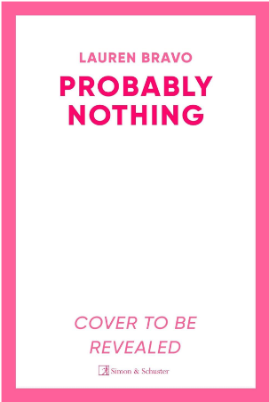
中文书名：《或许，就先这样？》
英文书名：PROBABLY NOTHING
作 者：Lauren Bravo
出 版 社：Simon & Schuster
代理公司：David Higham/ANA/Conor
页 数：待定
出版时间：2024年夏
代理地区：中国大陆、台湾
审读资料：电子稿
类 型：大众文学

内容简介：

这个故事有关委曲求全，取悦他人，还有焦虑和心理健康，而一言以蔽，《或许，就先这样？》抛出疑问：尴尬能让一个人一路走到何种境地？

布莱尼从不介意自己单身，所以她不是明白为什么总是在和埃德约会……埃德很好，但也仅此而已。又一次平淡无奇的约会后，布莱尼决定鼓起勇气，彻底结束这段关系。然而，第二天，还未来得及行动，她接到电话，埃德去世了。

难堪的是，埃德曾向家人朋友们介绍，布莱尼是他的一生挚爱。埃德的家人都认为，布莱尼此刻肯定悲痛欲绝。显然，这时纠正他们就太不近人情了。然后，布莱尼受邀参加葬礼。要是拒绝参加，也非常失礼……对吧?

布莱尼发现自己逐渐深陷于埃德的家庭，这一家古怪但热情人吸引着她。面对这一家人，布莱尼不得不撒些小谎，并且感觉越来越不可能澄清误会了……或者说，时至今日，她还想澄清吗?

《转让爱意》（Preloved）作者的新作，诙谐得令人无法抗拒，会吸引喜欢《杰克的哥哥》（Brother of the More Famous Jack）、《悲喜交加》（Sorrow and Bliss）、《这间房的每个人总有一天都会死》（Everybody in This Room Will Someday Be Dead）的读者。

感谢您的阅读！
请将反馈信息发至：版权负责人
Email：Rights@nurnberg.com.cn
安德鲁·纳伯格联合国际有限公司北京代表处
北京市海淀区中关村大街甲59号中国人民大学文化大厦1705室, 邮编：100872
电话：010-82504106, 传真：010-82504200
公司网址：http://www.nurnberg.com.cn
书目下载：http://www.nurnberg.com.cn/booklist_zh/list.aspx
书讯浏览：http://www.nurnberg.com.cn/book/book.aspx
视频推荐：http://www.nurnberg.com.cn/video/video.aspx
豆瓣小站：http://site.douban.com/110577/
新浪微博：安德鲁纳伯格公司的微博_微博 (weibo.com)
微信订阅号：ANABJ2002

